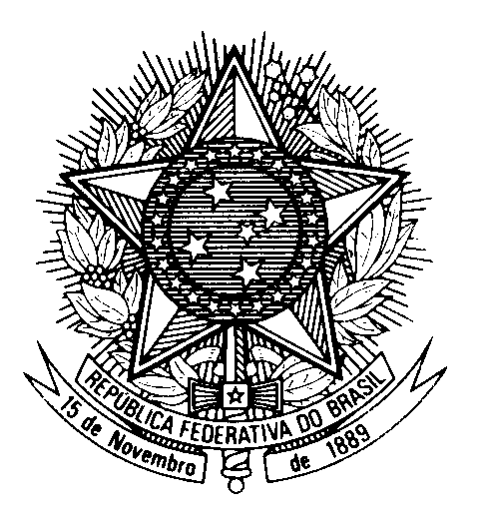
HRC UNIVERSAL PERIODIC REVIEW
BURKINA FASO

(Geneva, November 6th 2023)

STATEMENT OF BRAZIL

Le Brésil souhaite la bienvenue à la délégation du Burkina Faso et la félicite pour la présentation de son rapport.

Nous reconnaissons les temps difficiles pour le pays au cours de la période d'examen.

Nous encourageons le Burkina Faso à poursuivre ses efforts en faveur de l`éducation aux droits de l`homme pour les Forces Armées Nationales et les Forces de Sécurité Intérieure.

Nous félicitons aussi pour la coopération du Pays avec le Haut-Commissariat des Nations Unies aux Droits de l'homme.

Dans un esprit de dialogue constructif, le Brésil recommande:

1. De garantir les libertés fondamentales et le droit de participer à la vie publique et politique, en particulier aux partis politiques et à la société civile;

2. De poursuivre les efforts pour protéger les droits des femmes et des enfants, compte tenu de l`impact disproportionné et des effets dévastateurs du conflit armé sur eux.

Nous souhaitons au Burkina Faso un excellent examen.

Je vous remercie.

